Presseinformation

glasstec:
Temperaturüberwachung für Qualitätssicherung in Glasproduktion

Fluke Process Instruments präsentiert auf der glasstec in Düsseldorf (Stand 14-A41) Temperaturüberwachungslösungen für die Qualitätssicherung in der Glasherstellung, -formung und -beschichtung. Das Sortiment umfasst verschiedenste Infrarotthermometer und Wärmebildsysteme für die berührungslose Temperaturmessung und -analyse. Aussagekräftige Rückmeldungen in Echtzeit und umfassende Schnittstellenoptionen sorgen für eine einfache Integration in Anlagensteuerungen. Anlagenbediener erhalten Echtzeitinformationen über ihren Prozess, die ihnen helfen, Produktivität und ROI zu steigern und die Betriebskosten zu senken. Infrarotzeilenscanner aus der MP-Serie erstellen Live-Wärmebilder von bewegten Prozessen wie der Floatglasherstellung und dem Vorspannen von Flachglas, kontrollieren dabei die Temperaturgleichmäßigkeit und detektieren Schäden sowie Hot Spots und Cold Spots. Für die Überwachung des Temperaturverlaufs im Inneren des Ofens stehen Datapaq-Datenlogger zur Verfügung, die über auf der Glasoberfläche angebrachte Thermoelemente Temperaturverläufe aufzeichnen. Darüber hinaus bietet der Hersteller ein komplettes Sortiment an Infrarot-Pyrometern mit geeigneten Wellenlängen für vielfältige Anwendungen bei der Herstellung von Flaschen, Ampullen, ultradünnem Ziehglas für Touchscreens u.v.m.
Fluke Process Instruments auf der glasstec
Düsseldorf, 20. – 23. September 2022
Halle 14, Stand A41

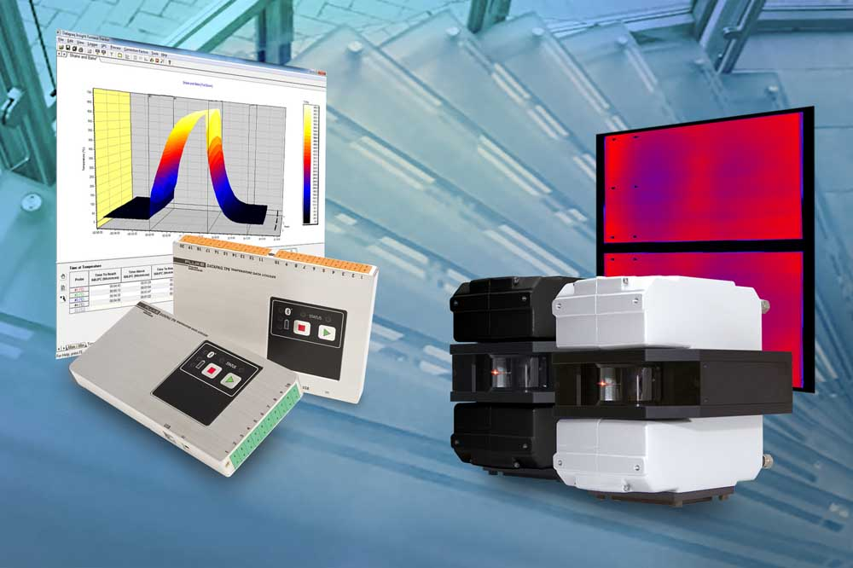
Bild: Fluke Process Instruments bietet Temperaturprofilsysteme und Wärmebildsysteme für verschiedenste Anwendungen in der Glasherstellung

Bilder: | tp6_and_linescanners_for_glass | Zeichen: | 1304
Dateiname: | 202208019_pm_glasstec_de | Datum: | 25.08.2022
Über Fluke Process Instruments
Fluke Process Instruments entwickelt, fertigt und vertreibt ein umfassendes Programm an Infrarot-Messsystemen und Temperaturüberwachungslösungen für industrielle Anwendungen, Instandhaltung und Qualitätskontrolle. Die Produkte, die weltweit unter den Marken Raytek, Ircon und Datapaq vertrieben werden, stehen für über 150 Jahre Technologieführerschaft im Bereich der Temperaturmessung.
Über Fluke
Die 1948 gegründete Aktiengesellschaft Fluke mit Sitz in Everett (Washington), USA, ist der internationale Marktführer im Bereich kompakter elektronischer Test- und Messgeräte. Anwender sind technisches Fachpersonal, Ingenieure, Elektriker und Messtechniker, die industrielle, elektrische und elektronische Anlagen und Kalibrierprozesse einrichten, testen und bedienen.
Kontakt:  Fluke Process Instruments GmbH  Blankenburger Straße 135  13127 Berlin  Tel.: 030 / 478 008-0  E-Mail: marketing@flukeprocessinstruments.de  Internet: www.flukeprocessinstruments.com |  | gii die Presse-Agentur GmbH  Immanuelkirchstraße 12  10405 Berlin  Tel.: 030 / 538 965-0  E-Mail: info@gii.de  Internet: www.gii.de

